Le vécu

Préambule
Cette séance entre dans le module CME4 Pourquoi un métal semble-t-il plus froid que le bois ?
La séance a duré deux heures avec un petit effectif (7 élèves) (beaucoup d’absents ce jour là). Cependant, mes élèves ayant été habitués à la démarche d’investigation, je propose une séance d’1h30 simplifiée, qui permet de limiter les risques liés à l’imagination fertile des élèves et de se retrouver débordé par leurs propositions. Cette version « verrouillée » permet également d’adapter la séance à un effectif plus important.

Version simplifiée
I.1.Le premier document n’est pas donné aux élèves. On peut débuter en leur projetant la photo du chauffage au sol et en leur demandant ce que c’est. Puis on leur demande qu’elle est l’avantage d’un chauffage au sol. La réponse approchée est assez rapidement venue.
Ça chauffe mieux. Quelqu’un peu-t-il être plus précis ?
Ça fait moins froid au niveau des pieds quand on est en chaussettes
Je leur ai distribué la feuille pour noter la conclusion

I.2 Je leur ai présenté les différents matériaux et ils ont posé leur main sur chacun d’entre eux Le carrelage et le fer sont les plus froids que le polystyrène et le bois

Au vu des valeurs λ, pouvez l’expliquer ?
C’est parce que ce sont les moins isolants. Nous avions mené une activité sur la comparaison des isolants pendant 30min auparavant ce qui a permis une réponse instantanée. Dans la version simplifiée, il faudra faire la liaison entre le λ et le rôle d’isolant. Il faudra donc leur demander dans quoi on se sert du polystyrène expansé.

I.3 Etes vous vraiment sûr que le métal est plus froid ? Relever la température de surface avec un thermocouple.
Ah, non. 20,5°C pour tous les matériaux.

I4 Que peut-on en conclure ?
Le métal paraît plus froid parce qu’il absorbe plus la chaleur.

I 5A propos ? Quel est le meilleur isolant ?

Après plusieurs propositions, ils se rendent compte que c’est l’air sec immobile.
Comme dans le double vitrage

II Equilibre thermique

Doc élève : PDF verrouillé

On peut alors enchainer avec des calculs de chaleur et l’utilisation des capacités thermiques massiques.

Version libre.

Dans la version réalisée, j’ai laissée libre choix du matériel aux élèves.
On se retrouve assez rapidement confronté à des notions de thermodynamique pas forcément facile à traiter à ce niveau, (ce que je n’avais pas anticipé) (système fermé, ouvert etc. …), donc il faut être sûr de soi et de ses élèves avant de s’y lancer !

Doc élève : PDF libre

Pourquoi un métal semble-t-il plus froid que le bois ?
Objectifs :

I chauffage au sol (40min)
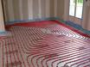

1°) Quels sont les avantages d’un chauffage au sol ?

2°) Lequel des matériaux suivants paraît le plus froid ?
Fer Conductivité thermique λ=56 W/ (mK)
Carrelage Conductivité thermique λ=1,0 W/ (mK)
Parquet Conductivité thermique λ=0,14 W/ (mK)
Polystyrène expansé Conductivité thermique λ=0,03 W/ (mK)

3°) Avec le thermocouple, relever la température de chacune des objets
J’avais installé la console exao avec le thermocouple

4°) Que peut-on en conclure ?
Le carrelage paraît le plus froid mais ne l’est pas, il absorbe plus la chaleur.

5°) Quel est le meilleur isolant ?

matériau | Conductivité thermique λ en W/ (mK)
Air sec immobile | 0,0262
verre | 0,5 à 1
Eau | 0,6
laine | 0,05
paille | 0,04
Béton ordinaire | 2
matériau | Conductivité thermique λ en W/ (mK)
argent | 430
cuivre | 350
aluminium | 220
Pierre naturelle non poreuse | 3,5
Terre sèche | 0,17 à 0,58

II Equilibre thermique (50min)
Deux corps ont des températures différentes avant leur mise en contact. Comment vont évoluer leur température respective ?
Réponse directe (le froid se réchauffe et le chaud se refroidit)

Proposer une expérience avec le matériel placé devant vous permettant de valider votre hypothèse. Rédiger, le protocole expérimental, les observations puis la conclusion.

bécher
Eprouvette graduée
casserole
pissette
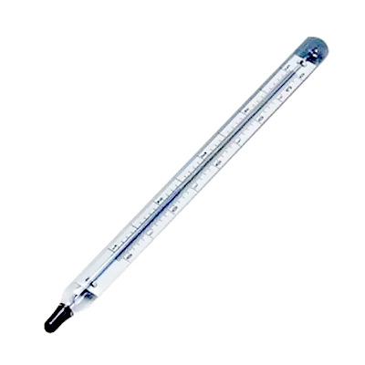

Plaque chauffante
cristallisoir
thermomètre

